LG LANSERER G5, DEN FØRSTE MODULÆRE
SMARTTELEFONEN

Det nyeste designet fra LG ble for første gang vist på Mobile Word Congress 2016, omringet av LG-familien som gjør samlingen komplett.

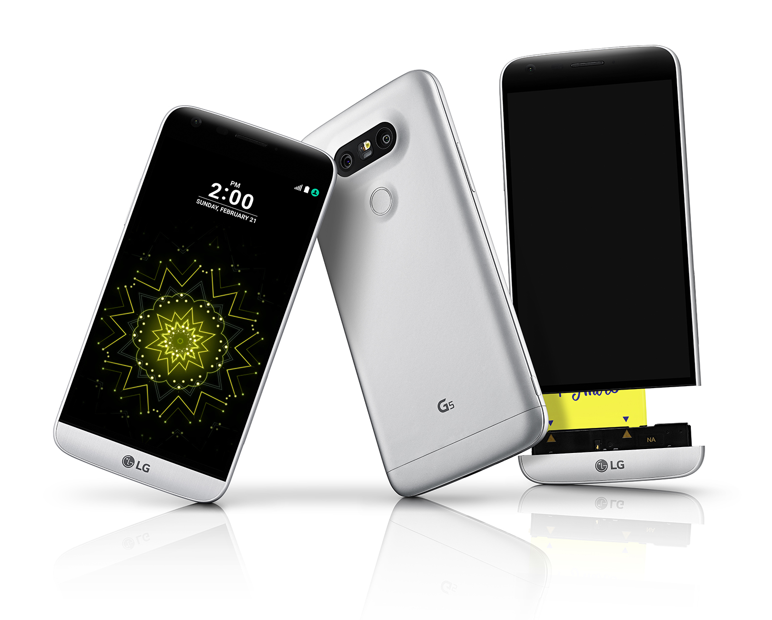
OSLO, Feb. 22, 2016 — LG Electronics (LG) lanserte i dag sin etterlengtede smarttelefon, LG G5. Telefonen kommer med helt nytt design. Det er ikke bare slankt metallisk design, med avtagbart batteri, som gir en bedre smarttelefonopplevelse. Den kommer også med modulbasert design. Sammen med andre LG-komponenter kan G5 brukes som kompaktkamera, Hi-Hi-spiller og mye mer.

Innrammet av et slankt og metallisk design og med et batteri som skyves ut, blir det enkelt å bytte til et fulladet batteri på bare få sekunder. LG G5 overgår den visuelle opplevelsen av forgjengeren, LG G4. For det første; vidvinkellinsen på 135-grader gjør det mulig å velge mellom standard eller vidvinkellinse, slik at man får med mest mulig på bildet. For det andre; selv uten å vekke telefonen er varslinger som tid og dato tilgjengelig på et blunk med «Always-on Display». For det tredje; smarttelefonens skjerm på 5.3 tommer inneholder «3D Arc Glass» som danner en svak bue og en jevn metalloverflate ved hjelp av mikrodesign-teknologi. I tillegg er kameraet og hjemknappen på G5 plassert på baksiden uten isolering for optimal signalstyrke.

LGs første modulære smarttelefon
Med LGs innovative modulærdesign, kan LG G5 sammen med andre LG-komponenter, brukes som kompaktkamera, Hi-Fi-spiller og mer, samtidig som den har klart å holde på det utskiftbare batteriet.

CAM Plus
LG CAM Plus er et allsidig tilleggsprodukt til mobilkameraet. Modulen festes via batterisporet for å gi et behagelig grep og praktisk kontroll av DSLR. Den har fysiske knapper for strøm, lukker, opptak, zoom, LED-display og et komfortabelt håndtak. Den har også intuitiv autofokus og eksponeringslås som vanligvis finnes på digitale kameraer. LG CAM Plus forlenger batteritiden på LG G5 ved å tilføre ekstra batterikapasitet på 1.200 mAh, noe som gir fotografen mer tid før smarttelefonen må lades.

Hi-Fi Plus med B&O Play
LG Hi-Fi Plus med B&O Play er en innovativ Hi-Fi DAC-lydspiller, utviklet i samarbeid med B&O Play for å gi lydentusiastene kvalitetslyden som før bare var tilgjengelig hos lydprodukter i toppklassen. LG Hi-Fi Plus med B&O Play skiller seg ut med det enkle, men samtidig elegante skandinaviske designet og førsteklasses lydteknologi. I tillegg til opptaksteknologien, som ble integrert i 32-bits Hi-Fi DAC til den nylig lanserte V10, støtter den faktisk 32-bits 384KHz HD-lydavspilling. LG Hi-Fi Plus med B&O Play kan enten brukes som modul til LG G5, eller som en egen Hi-Fi DAC tilkoblet til hvilken som helst smarttelefon eller PC.

Alltid på for enklere bruk
QHD IPS Quantum-skjermen på 5.3 tommer, er den første 1PS-skjermen på en smarttelefon som lar deg velge om skjermen skal være på hele tiden. Skjermen, som først ble introdusert på LG V10 som en ekstra skjerm, er nå utvidet til hovedskjerm, og viser klokkeslett, dato og batteristatus, selv når skjermen er i hvilemodus.

For å minimere strømforbruket, har LG gjort om på skjermdriveren i IC-minne og strømsparingsfunksjonen, slik at bare en liten del av skjermens bakgrunnsbelysning lyser opp en liten del av skjermen. Den kan sammenlignes teknologien som brukes på LCD-TV-er. Takket være denne teknologien bruker «Always-on Display» bare 0,8 prosent av batteristrømmen hver time.

Ekstrem vidvinkellinse og avansert UX
Med to kameraer på baksiden av LG G5 vil LG styrke sitt rykte som ledende innen smarttelefonkameraer. Det ene med en standard 78-graders linse og den andre med 135-graders vidvinkel linse, største vidvinkelen tilgjengelig i en smarttelefon. Den største linsen på LG G5 har en betraktningsvinkel som er ca. 1,7 ganger bredere enn på eksisterende smarttelefonkameraer og 15 grader bedre enn synsfeltet til et menneske. Den vide linsen gjør det enklere å ta bilder av høye bygninger, landskap og større grupper uten å måtte gå lengere bort fra motivet.

LG G5 har en rekke funksjoner som virkningsfulle fotoeffekter, inkludert Pop-out Picture, Film Effect og Auto Shot. Pop-out Picture kombinerer bilder som er tatt med standard og vidvinkellinse for å skape bilde-i-bilde-effekten. Film Effect kan legge til ni ulike film-emulatorer på et bilde mens Auto Shot er en kamerafunksjon som automatisk tar det perfekte selfie-bildet når et ansikt gjenkjennes.

LG Friends - et bredt utvalg av tilbehør
Som en del av økosystemet til LG G5 kommer det et stort antall tilbehør, kalt LG Friends, for å kunne gi en mobilopplevelse langt utover de tradisjonelle grensene til smarttelefonen.

360 CAM
LG CAM 360 er et kompakt 360-graders kamera utstyrt med to vidvinkelkameraer, 1.200mAh-batteri og 4Gb med internminne. LG 360 CAM kan enkelt kobles til LG G5 slik at brukeren kan lage 360-graders innhold. LG 360 CAM kommer med manuelt modus, 2K-video og 5.1 surround lydopptak via tre mikrofoner som gjør at brukere kan lage innhold av høy kvalitet med 360 grader. Takket være Google-samarbeidet, kan bilder tatt med CAM 360 lastes opp til Street View og YouTube360, noe som gjør det lett å dele kreativt innhold med andre. Bildene vil også kunne vises på LG 360 VR, andre smarttelefoner eller produkter som kan vise 360-graders innhold.

360 VR
LG 360 VR er en VR-brille som kan kobles sammen med LG G5 via en egen kabel, laget spesielt for LG G5. Den kommer med stilig design som er sammenleggbart, slik at brukeren enkelt kan bære den med seg og se på VR-innhold når som helst, hvor som helst. I motsetning til andre VR-enheter, som krever at smarttelefonen føres inn i enheten, er LG 360 VR omtrent en tredjedel så lett som konkurrerende VR-briller. Enheten er kompatibel med 360-graders bilder og filmer tatt med LG 360 CAM, samt alt innhold fra Google Cardboard.

Rolling Bot
LG Rolling Bot er et tilbehør som ruller som en ball, mens det tar både bilder og film med sitt innebygde 8MP kamera. Det er ikke bare et leketøy, men LG Rolling Bot kan brukes som sikkerhetssystem til hjemmet, leketøy for kjæledyr eller som en fjernkontroll til kompatible hvitevarer.

Tone Platinum
LG TONE Platinum (modell HBS 1100), den nyeste modellen i LG TONE Plus-serien er et Bluetooth-headset som har blitt belønnet med Harman Kardon® Platinum-klasse for overlegen lydkvalitet. Et Balanced Armature-design for minimal lydforvrenging gir LG Tone Platinum eksepsjonelt skarp og ren lyd. I tillegg er også verdens første Bluetooth-headset utstyrt med aptX HD codec, noe som gir en tapsfri 24-bits lyd

Smart Controller
LG Smart Controller lar brukerne styre droner og andre smarte enheter. Med LG Smart Controller, kan brukerne kontrollere videostrømmen fra dronen gjennom LG G5, og fjernstyre ved å flytte spaken på LG Smart Controller.

H3 by B&O Play
H3 fra B&O PLAY er hodetelefoner i ypperste klasse som leverer høykvalitetslyd i 32-bit. Designet for lydentusiaster samt alle andre som ser viktigheten av god lydopplevelse i en smarttelefon. H3 fra B&O Play er kompatibel med alle LG smarttelefoner.

Friends Manager
Friends Manager, som kun er tilgjengelig med LG G5, fungerer som en hub og gjør det lett og problemfritt å koble LG G5 opp mot andre med LG Friends. Friends Manager søker automatisk opp andre produkter i nærheten og kobles raskt til med tre enkle steg.

Bedre ytelse, bedre effektivitet
LG G5 kommer med mange andre nyvinninger som skal revolusjonere dagens bruk av smarttelefon:

Qualcomm® Snapdragon™ 820 Prosessor
LG G5 er utstyrt med kraftige og energieffektive Qualcomm Snapdragon 820-prossesor med avanserte funksjoner som 64-bit ytelse, Adreno 530-grafikk og lavere strømforbruk med Hexagon DSP. I tillegg er den utstyrt med Qualcomm Spectra™ 14-bits dobbel bildesignalprossesor (ISP), designet for å levere bildekvalitet i DSLR med høy oppløsning og ytterligere energibesparelser. Snapdragon 820-prossesoren har også et innebygd X12 LTE-modem som støtter nedlastingshastigheter på opptil 600 Mbps (LTE-kategori 12) og opplastingshastigheter opptil 150 Mbps (LTE-kategori 13).

Sammenlignet med forrige Snapdragon 810, tilbyr Qualcomm Technologies, den mest avanserte prosessorarkitektur, dobbel hastighet og energibesparelse. Adreno 530-grafikk leverer opp til 40 prosent raskere grafikkytelse og opptil 40 prosent mer energieffektivitet. Snapdragon 820 støtter 4K-opptak og avspilling slik at brukeren kan se og fange opp sine hverdagslige øyeblikk med imponerende detaljrikdom og klarhet. Prosessoren er også optimalisert for VR med stor detaljrikdom og naturtro farger, noe som vil gi brukeren av G5 muligheten til å nyte ultimat VR-opplevelse.

aptX H: 24-bit Hi-Fi Wireless Audio
LG G5 er utstyrt med APTX HD, en forbedret codec som støtter 24-bits lyd via Bluetooth, og gir en fyldig og klar lyd over trådløse forbindelser uten tap av kvalitet. Når G5 sammenkobles med LG Tone Platinum, kan brukere oppleve hi-fi-lyd med suveren kvalitet som høres bemerkelsesverdig lik originalkilden.

Qualcomm® Quick Charge™ 3.0
LG G5 er utstyrt med Qualcomm Quick Charge 3.0 for utrolig rask ladning. Ved å bruke en intelligent algoritme, er Quick Charge 3.0 opptil fire ganger raskere enn standard ladning og opp til 45 prosent mer effektiv sammenlignet med tidligere generasjoner.

Low Power Location Estimation (LPLE) Technology
LG G5 har svært god batterilevetid takket være teknologien, Low Power Location Estimation. Løsningen gir opptil 42 prosent bedre batterieffektivitet ved å forbedre strømforbruket i forbindelse med lokasjonsbaserte applikasjoner.

- Nye LG G5 vil oppfordre eiere til å gjenoppdage den sanne glede av en mobil livsstil, sier Juno Cho, president og administrerende direktør i LG Electronics Mobile Communications Company. Økosystemet til G5, er et resultat av at mange LG eksperter har spurt seg selv om det fortsatt var mulig å tenke nyskapende og finne unike løsninger for smarttelefonen. Jeg tror kundene som tilbringer litt tid med LG G5, vil kunne gi et klart ja, sier Juno Cho.

Pris og tilgjengelighet
LG G5 vil bli lansert på det nordiske markedet i løpet av april 2016. Pris og dato vil bli annonsert nærmere lanseringstidspunktet.

Tekniska specifikationer*
- Prosessor: Qualcomm Snapdragon 820
- Bildeskjerm: QHD IPS Quantum på 5,3 tommer (2560 x 1440 / 554ppi)
- Minne: 4Gb LPDDR4 RAM / 32GB UFS ROM / microSD (opp til 2TB)
- Kamera: Standard 16MP, vidvinkel 8MP / Fremre: 8MP
- Batteri: 2 800mAh (utskiftbart)
- Operativsystem: Android 6.0 Marshmallow
- Størrelse: 149,4 x 73,9 x 7,7~8,6mm
- Vekt: 159
- Nettverk: 4G / 3G / 2G
- Trådløs tilkobling: Wi-Fi 802.11 a, b, g, n, ac / USB Type-C 2.0 (3.0 kompatibel) / NFC / Bluetooth 4.2
- Farger: Titan / Gold / Silver / Pink
* Spesifikasjonene kan komme til å endres innen den norske lanseringen..

# # #

Om LG Electronics Mobile Communications
LG Electronics Mobile Communications Company er et globalt ledende selskap innenfor mobil kommunikasjon. Gjennom sin fremstående teknologi og innovative design utvikler LG produkter som skaper en bedre livsstil for konsumenter verden over via en komplett smartphone-opplevelse. Som et ledende selskap innen 4G Long Term Evolution (LTE) fortsetter LG sitt engasjement for å skape banebrytende LTE-teknikk og møte konsumentenes behov gjennom differensierte LTE-produkter av høyeste kvalitet, som baseres på selskapets besittelse av LTE-patent og tekniske kunnskap.

Om LG Electronics
LG Electronics, Inc. (KSE: 066570.KS) er en av verdens største leverandører og en innovatør innenfor hjemmeelektronikk, hvitevarer og mobilkommunikasjon med over 87 000 ansatte fordelt på 113 kontor verden rundt. LG oppnådde en global omsetning på USD 44,2 milliarder for 2012. LG består av fem forretningsområder - Home Entertainment, Mobile Communications, Home Appliance, Air Conditioning & Energy Solution og Vehicle Components – og er en av verdens største produsenter av flat-tv, audio- og videoprodukter, mobiltelefoner, klimaanlegg, vaskemaskiner og kjøleskap. Siden oktober 1999 har LG Electronics også vært representert i Norden. Den nordiske omsetningen hadde en oppgang i 2013 til nær 2 milliarder NOK. For mer informasjon besøk www.lg.com.

Hvis dere ønsker mer informasjon, vennligst kontakt:

LG-One Hill+Knowlton (LGs PR-byrå)  Tel: +47 930 85 885  E-post: lg-onenorway@lg-one.com | Thomas Wering  Nordic Marketing Manager MC  LG Electronics Nordic AB  Box 83, 164 94 Kista  Mobil: +46 (0)735 234 026  E-post: thomas.wering@lge.com

